Альтернативні способи розв’язання
задач нарисної геометрії

Павленко І.В., асистент; Павленко В.В., викладач І категорії МК СумДУ

До переліку відносно складних задач нарисної геометрії входять такі, як знаходження точок перетину прямої з криволінійною поверхнею і перпендикулярність геометричних образів. Вони розв’язуються способами перетворення комплексного креслення: спосіб заміни площин проекцій, плоскопаралельного переміщення; обертання навколо проекціювальної осі, лінії рівня. Перші два мають недоліки, пов’язані з відносно великим обсягом геометричних побудов і накопичення сумарної похибки. З огляду на це, слід шукати альтернативні способи, які б відрізнялися простотою і точністю.
Розв’язання певного класу позиційних задач зводиться до переходу від ортогонального проекціювання в системі площин проекцій {П₁, П₂, П₃} до косокутного проекціювання на площини загального положення або на бісекторну площину.
На прикладі задачі про перетин прямої з конусом пропонується модифікований метод слідів (рис. 1 а), а про перетин прямої зі сферою і перпендикулярність прямих – спосіб обертання навколо проекціювальної осі (рис. 1 б-в).

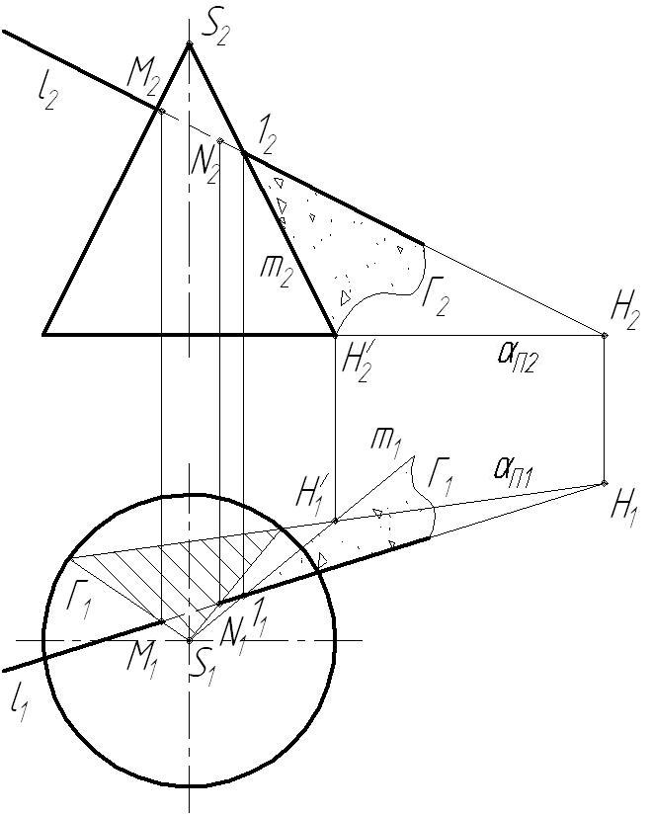 | 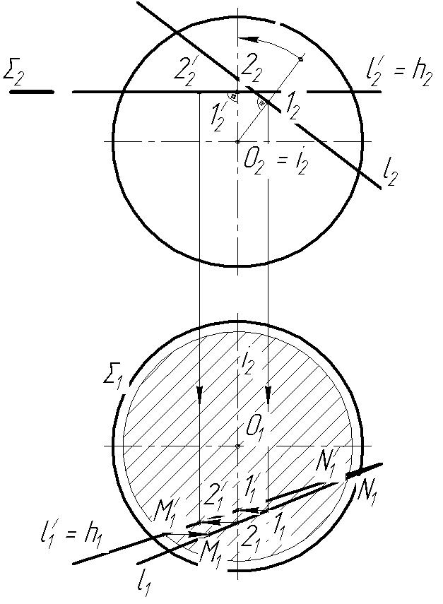 | 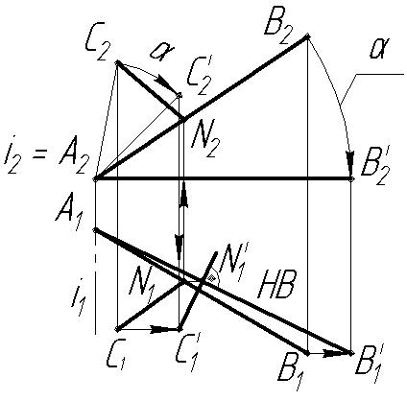
а | б | в
Рисунок 1 – Комплексні креслення:
а – перетин прямої з конусом; б – перетин прямої зі сферою;
в – перпендикулярність прямих

Запропоновані способи мають важливе навчально-методичне значення: їх застосування дозволяє спростити матеріал навчальної дисципліни «Нарисна геометрія», створює сприятливі умови під час засвоєння студентами навчального матеріалу.

